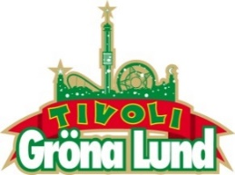

Pressmeddelande 2017-06-05
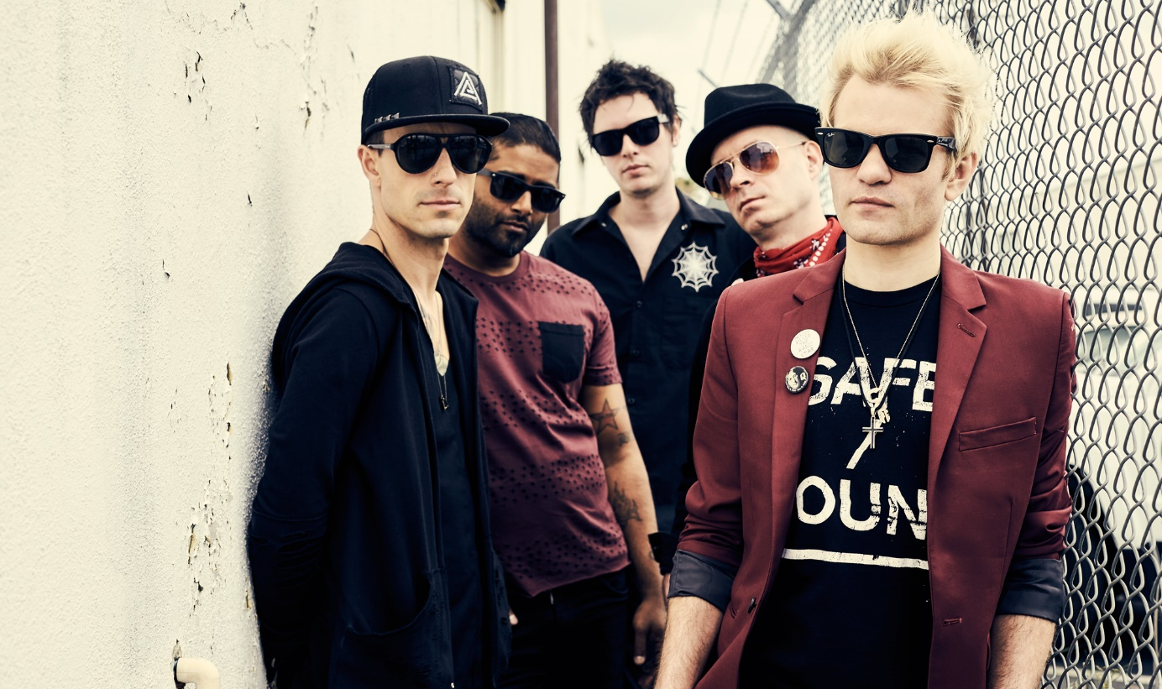
SUM 41 TILL GRÖNA LUNDS STORA SCEN
Förra veckan nåddes vi av beskedet att Blink-182 ställde in sina Skandinavienkonserter, varpå Gröna Lunds Stora Scen skulle stå tom den 21 juni. Men idag kan vi glädjande meddela att vi istället lyckats boka det internationella punkbandet SUM 41, som med frontmannen Deryck Whibley i spetsen kliver ut på Stora Scen den 21 juni kl. 20.00.
SUM 41 är ett kanadensiskt punkband som spelat ihop sedan 1996 och nominerats till flertalet priset, bland annat MTV Music Awards och en Grammy 2012 för Best Hard Rock/Metal Performance. Deras skivor har sålt i över 30 miljoner exemplar världen över, där det senaste ”13 Voices” släpptes 2016, efter några års uppehåll då sångaren kämpat mot missbruk, men kommit tillbaka starkare än någonsin. Den 21 juni kliver de ut på Grönans Stora Scen.
– Det känns otroligt skönt att vi tillsammans med vårt bokningsbolag Live Nation snabbt kunde hitta en bra lösning till vår konsertpublik, när Blink-182 ställde in sin konsert hos oss. SUM 41 är ett fantastiskt band som normalt ger över 300 livekonserter per år. Det kommer att bli en kanonkväll den 21 juni, säger Johan Tidstrand, Gröna Lunds ägare.
För mer information eller ackreditering, kontakta Annika Troselius, Informationschef på telefon 0708-580050 eller e-mail annika.troselius@gronalund.com. För pressbilder besök Gröna Lunds bildbank www.bilder.gronalund.com

KONSERTSOMMAREN 2017
Med Gröna Lunds entrékort Gröna Kortet har man fri entré hela säsongen, inklusive alla konserter. Gröna Kortet kostar 250 kr och går att köpa i Gröna Lunds webbshop eller på plats i våra kassor. Följande konserter återstår på Gröna Lund:
Tingsek – 5 juni kl. 20.00 på Lilla Scen
Måns Zelmerlöw – 8 juni kl. 20.00 på Stora Scen
The 1975 – 12 juni kl. 20.00 på Stora Scen
Monster Magnet – 13 juni kl. 20.00 på Lilla Scen
Bryan Ferry – 15 juni kl. 20.00 på Stora Scen
Flogging Molly – 16 juni kl. 20.00 på Stora Scen
First Aid Kit – 19 juni kl. 20.00 på Stora Scen
Rob Zombie – 20 juni kl. 20.00 på Stora Scen
SUM 41 – 21 juni kl. 20.00 på Stora Scen – nytillkommen bokning!
Slayer – 26 juni kl. 20.00 på Stora Scen
Sator – 27 juni kl. 20.00 på Lilla Scen
Elton John – 2 juli kl. 20.00 på Stora Scen
Peg Parnevik – 3 juli kl. 20.00 på Lilla Scen
De Vet Du – 4 juli kl. 20.00 på Lilla Scen
Maxida Märak – 10 juli kl. 20.00 på Lilla Scen
Merit Hemmingson – 11 juli kl. 20.00 på Lilla Scen
Fröken Elvis – 17 juli kl. 20.00 på Lilla Scen
Hanna Järver – 18 juli kl. 20.00 på Lilla Scen
Entombed A.D. – 24 juli kl. 20.00 på Lilla Scen
Brad Paisley – 25 juli kl. 20.00 på Stora Scen
Alice Cooper – 27 juli kl. 20.00 på Stora Scen
Megadeth – 30 juli kl. 20.00 på Stora Scen
No Fun At All – 31 juli kl. 20.00 på Lilla Scen
Jennie Abrahamson – 1 augusti kl. 20.00 på Lilla Scen
Kyle Gass Band – 7 augusti kl. 20.00 på Lilla Scen
Biffy Clyro – 8 augusti kl. 20.00 på Stora Scen
Bad Religion – 10 augusti kl. 20.00 på Stora Scen
Markoolio – 11 augusti kl. 20.00 på Stora Scen
De Lyckliga Kompisarna – 14 augusti kl. 20.00 på Lilla Scen
British Lion featuring Steve Harris – 15 augusti kl. 20.00 på Lilla Scen
Korn – 17 augusti kl. 20.00 på Stora Scen
Rival Sons – 18 augusti kl. 20.00 på Stora Scen
Patti Smith & her band – 21 augusti kl. 20.00 på Stora Scen
Sophie Zelmani – 22 augusti kl. 20.00 på Lilla Scen
Little Jinder – 23 augusti kl. 20.00 på Stora Scen
5 Seconds of Summer – 24 augusti kl. 20.00 på Stora Scen
Magnus Uggla – 25 augusti kl. 20.00 på Stora Scen
Ane Brun – 31 augusti kl. 20.00 på Stora Scen
Movits! – 1 september kl. 20.00 på Stora Scen
D-A-D – 7 september kl. 20.00 på Stora Scen
The Hives – 8 september kl. 20.00 på Stora Scen
Rebecca & Fiona – 14 september kl. 20.00 på Stora Scen
Hoffmaestro – 15 september kl. 20.00 på Stora Scen
Linnea Henriksson – 21 september kl. 20.00 på Stora Scen
Weeping Willows – 22 september kl. 20.00 på Stora Scen
Linda Pira – 28 september kl. 20.00 på Stora Scen
Ghost – 29 september kl. 20.00 på Stora Scen

